5 Jahre Good Vibes –
Zeit, wieder Bei dir anzukommen
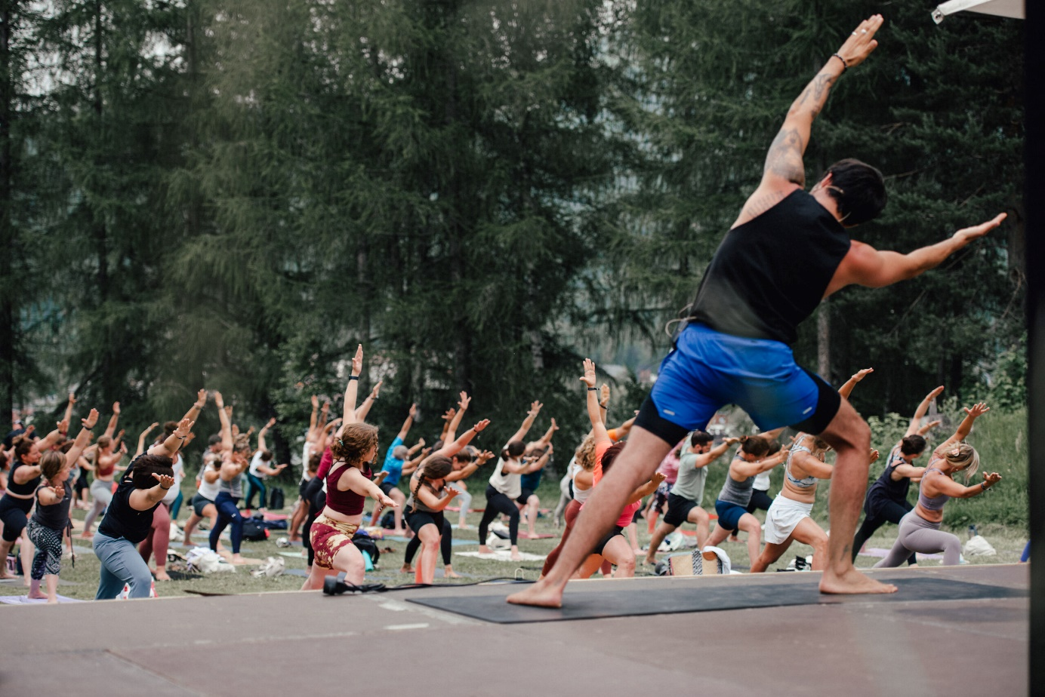
Das Good vibes yoga festival feiert Jubiläum und DU bist eingeladen!
© Region Seefeld, Rikki Stricker
Es fühlt sich an wie gestern als die traumhafte Bergkulisse in Seefeld zum ersten Mal zum einzigartigen Yoga-Boden wurde... 5 Jahre voller Begegnungen, 5 Jahre voller tiefgehender Sessions, 5 Jahre voller Good Vibes!
Vom 26. bis 28. Juni sorgen Marcel Clementi und Co. erneut für ein wunderbares Fest der Bewegung und Achtsamkeit. 40 Sessions und Workshops auf 4 Stages sind der Kern eines Festivals, das euch drei Tage lang raus aus dem Alltag und mitten rein in die magische Natur des Seefelder Plateaus holt.
Hier auf 1.200 Metern entscheidet ihr, was euer Körper und Geist brauchen. Ihr wählt aus einem Pool an abwechslungsreichen Yoga- und Pilateseinheiten, Workshops von Ayurveda bis Handpan und kulinarischen Genüssen. Nicht nur beim Ecstatic Dance könnt ihr hier einfach loslassen und euch drei Tage lang von den Good Vibes tragen lassen. Das Wohlfühlangebot ist umfassend und beinhaltet in diesem Jahr erstmals auch Thai-Massagen.
Die liebevoll gestaltete Chillout-Area lädt wie immer zum Verweilen unter Gleichgesinnten, gemeinsamen Lachen und Freundschaften schließen ein. Auch die Yoga Teacher trifft man hier, wenn sie nicht gerade am Unterrichten sind. Das Verwöhnprogramm besteht dieses Jahr aus köstlichen Bowls von „Genussheppchen“ und dem „unbound“ Coffee-Bike.

  - GOOD VIBRATIONS & NEUE ENERGIE
2026 könnt ihr euch erneut auf einen Mix aus Teachern der ersten Good-Vibes Stunden und spannenden Newcomern freuen. Alle freuen sich, Energie und Wissen zu transferieren und dieses Festival wieder zu einem unvergesslichen Erlebnis für ALLE zu machen. Ob von der Open-Air Stage am Seefelder Pfarrhügel oder den Good Vibrations der Handpan – hier nehmen alle neue Energie mit nach Hause.

Weitere Informationen und Tickets gibt‘s hier.

Honorarfreies Bildmaterial können Sie hier downloaden. Bildnachweis laut Copyright-Vermerk.
Kontakt und Rückfragen:
Region Seefeld – Tirols Hochplateau
c/o Michael Simperl
Kirchplatzl 128a, A-6105 Leutasch
M: +43 (0)664 / 889 458 47
michael.simperl@seefeld.com
www.seefeld.com

Die Region Seefeld – Tirols Hochplateau liegt auf 1.200 m Seehöhe, 30 km von Innsbruck entfernt und gehört mit 245 km perfekt präparierten Loipen zu den besten Langlauf-Regionen der Welt. Sie war Austragungsort der Nordischen Skiweltmeisterschaften 1985 und 2019 und wurde 2023 als erste alpine Destination Österreichs mit dem Österreichischem Umweltzeichen ausgezeichnet.

